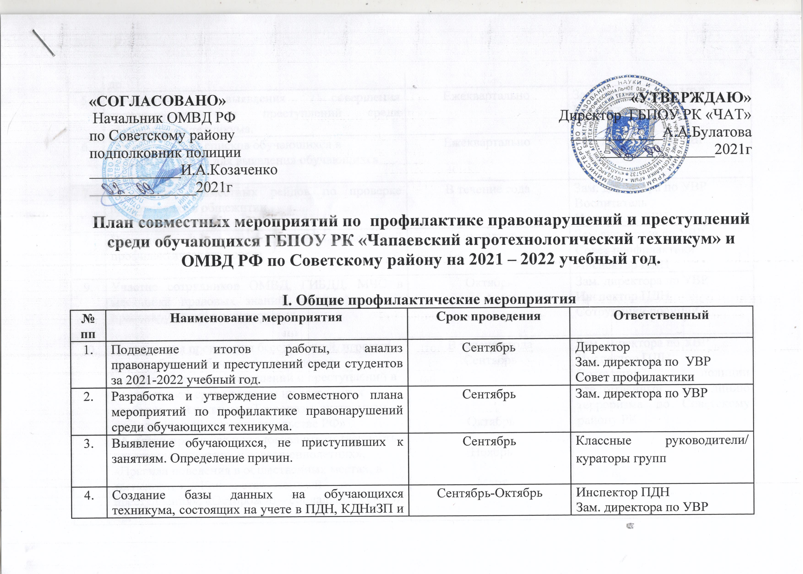

«СОГЛАСОВАНО»  Начальник ОМВД РФ  по Советскому району  подполковник полиции  ____________И.А.Козаченко  ______________2021г | «УТВЕРЖДАЮ»  Директор ГБПОУ РК «ЧАТ» ____________А.А.Булатова  _______________2021г
План совместных мероприятий по профилактике правонарушений и преступлений среди обучающихся ГБПОУ РК «Чапаевский агротехнологический техникум» и ОМВД РФ по Советскому району на 2021 – 2022 учебный год.

I. Общие профилактические мероприятия
№  пп | Наименование мероприятия | Срок проведения | Ответственный
1. | Подведение итогов работы, анализ правонарушений и преступлений среди студентов за 2021-2022 учебный год. | Сентябрь | Директор  Зам. директора по УВР  Совет профилактики
2. | Разработка и утверждение совместного плана мероприятий по профилактике правонарушений среди обучающихся техникума. | Сентябрь | Зам. директора по УВР
3. | Выявление обучающихся, не приступивших к занятиям. Определение причин. | Сентябрь | Классные руководители/  кураторы групп
4. | Создание базы данных на обучающихся техникума, состоящих на учете в ПДН, КДНиЗП и др. | Сентябрь-Октябрь | Инспектор ПДН  Зам. директора по УВР
5. | Мониторинг выявления совершения правонарушений и преступлений среди обучающихся техникума. | Ежеквартально | Зам. директора по УВР  Инспектор ПДН
6. | Предоставление списков обучающихся в отделение ОМВД для выявления обучающихся «группы риска». | Ежеквартально | Зам. директора по УВР
7. | Проведение совместных рейдов по проверке правопорядка в общежитии. | В течение года | Зам. директора по УВР  Воспитатель  Инспектор ПДН
8. | Проведение совместных заседаний профилактического совета. | По запросу | Зам.директора по УВР  Совет профилактики  Инспектор ПДН
9. | Участие сотрудников ОМВД, ГИБДД, МЧС в месячнике правовых знаний, по профилактике правонарушений в техникуме. | Октябрь | Зам. директора по УВР  Инспектор ПДН  Сотрудники полиции
10. | Организация проведения бесед, лекций, игровых форм работы с обучающимися с целью профилактики правонарушений и преступлений в подростковой среде с учетом их возрастных особенностей на темы: «Терроризм, экстремизм – ответственность в законодательстве РФ» «Административная и уголовная ответственность несовершеннолетних и совершеннолетних»,  «Правила поведения в общественных местах, в транспорте», « Как не стать жертвой преступления», «Осторожно – социальные сети!»и др. | В течение года  Сентябрь  Октябрь  Ноябрь  Март | Зам. директора по УВР  Инспектор ПДН  Сотрудник полиции ответственный за линию терроризма по Советскому району РК
II. Индивидуально-профилактическая работа со студентами
№  пп | Наименование мероприятия | Срок проведения | Ответственный
1. | Индивидуальная работа с трудными детьми, обучающимися «группы риска», состоящими на внутреннем учете по предупреждению правонарушений. | В течение года | Зам. директора по УВР  Классные руководители/  кураторы групп Инспектор ПДН
2. | Организация и проведение индивидуальных и групповых бесед сотрудников ОМВД со студентами. | В течение года | Зам. директора по УВР
3. | Усиление индивидуальной работы с обучающимися из числа детей-сирот, и оставшихся без попечения родителей и лиц из их числа, проживающими в общежитии. | В течение года | Зам. директора по УВР  Воспитатель  Инспектор ПДН
4. | Постановка обучающихся, склонных к совершению правонарушений и преступлений на внутренний учёт техникума. | В течение года | Зам. директора по УВР  Совет профилактики  Инспектор ПДН
5. | Участие сотрудников ОМВД в работе классных часов. | В течение года по запросу | Зам. директора по УВР  Классные руководители/  кураторы групп  Инспектор ПДН
6. | Выявление обучающихся,  нуждающихся в индивидуальном,  дифференцированном подходе. | Сентябрь | Классные руководители/  кураторы групп Педагог-психолог
7. | Проведение индивидуальных занятий (тестирование, опросники, тренинги) по программе коррекции поведения «Общайся и будь уверен!». | Ноябрь | Педагог-психолог
8. | Выявление «Интернет – патрулем» техникума обучающихся, относящихся к определённой молодёжной субкультуре, пропагандирующей добровольный уход из жизни, группы в социальных сетях. | Сентябрь,  Постоянно | Зам. директора по УВР  Педагог-психолог Классные руководители/  кураторы групп Воспитатель
9. | Выявление экстримистски-настроенных студентов. | Сентябрь,  Постоянно | Зам. директора по УВР  Классные руководители/  кураторы групп Воспитатель
10. | Разработка программы индивидуальной работы классного руководителя/куратора группы с обучающимися, совершившими правонарушения и преступления. | В течение недели после постановки на внутренний учет | Классные руководители/  кураторы групп Зам. директора по УВР
11. | Составление социально-психолого-педагогических характеристик на обучающихся, совершивших правонарушение и преступление. | По запросу | Педагог-психолог
12. | Проведение совместных рейдов по семьям, находящимся в социально-опасном положении, с целью оказания практической помощи. | В течение года  по запросу | Зам. директора по УВР  Классные руководители/  кураторы групп Инспектор ПДН
13. | Проведение вечера вопросов и ответов о защите прав несовершеннолетних на участие в трудовой деятельности «Право о тебе - тебе о праве». | Октябрь | Зам. директора по УВР  Воспитатель  Инспектор ПДН

III. Индивидуально-профилактическая работа с родителями
№  пп | Наименование мероприятия | Срок проведения | Ответственный
1. | Участие сотрудников ОМВД в работе родительских собраний, классных часов. | В течение года по запросу | Зам. директора по УВР  Классные руководители/  кураторы групп Инспектор ПДН
2. | Выявление родителей, отрицательно влияющих на детей. | В течение года | Зам. директора по УВР  Классные руководители/  кураторы групп Инспектор ПДН
3. | Составление картотеки семей, нуждающихся в особом контроле. | В течение года | Зам. директора по УВР  Социальный педагог  Инспектор ПДН

Зам. директора по УВР А.С.Скоробогатова

